**PRINCIPALES MODIFICACIONES PÁGINA WEB**

En la Cabecera/ Header/ Menú

**Inicio** - **Misión** - **Logros** - **¿Cómo puedo involucrarme?** - **Contacto** -



**CAMBIOS DE ATRÁS PARA ADELANTE**



*(Adjuntar foto de Impacto)*

+

TEXTO:

**Escribir:** Ayudanos a seguir cambiando realidades de manera equitativa, federal y sostenible, con mejores oportunidades para todos!

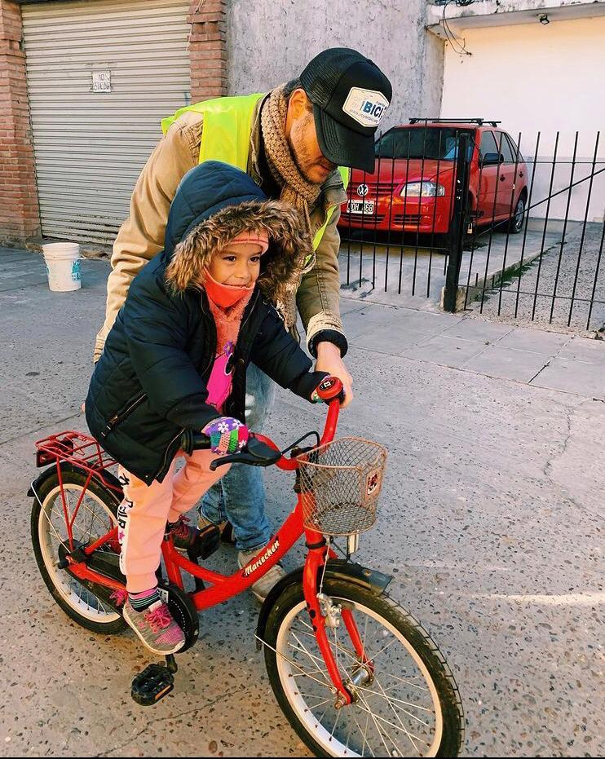

-Crear Solapa/Header que diga DONA en Mayúscula y sombreado en Celeste. La misma debe llevar a:

<https://donaronline.org/voy-en-bici-banco-mundial-de-bicicletas/voy-en-bici-argentina>

**Contacto (ESTO ESTAMOS TRABAJANDOLO TODAVÍA)**

-Donde dice **Dona tu Bicicleta**, reemplazarlo por: **QUEREMOS SABER MÁS DE VOS!**

*(Adjuntar foto de impacto con varias personas)*

Si querés:

 (logo de bici)-sumar a una empresa como aliada

 (logo de bici)-ayudarnos con una donación monetaria

 (logo de bici)-formar parte del voluntariado

 (logo de bici)-donar una bicicleta

 (logo de bici)-aportar insumos

Llena el formulario con tus datos y acerca tu consulta o propuesta. ¡Responderemos en breve!

Nombre y Apellido

Empresa

Celular

Email

Mensaje 



**¿Cómo puedo involucrarme?**

Existen varias maneras de involucrarse con este proyecto de inclusión sustentable de triple impacto!

En VOY EN BICI Argentina buscamos tejer vínculos de cooperación y de asociación con diferentes actores, que nos permitan cambiar realidades con un impacto ambiental positivo. De esta manera, VOY EN BICI Argentina se transforma en un puente, que permite unir a las personas que tienen una bicicleta a disposición, pero ya no la utilizan y aquellas personas vulnerables, que requieren de un medio de locomoción independiente, económico y sostenible.

Establecer cuadros para cada sección interna que irá acompañado por una foto

APADRINA UN BANCO DE BICICLETAS

APADRINA UN LOTE DE BICICLETAS

SUMÁ A TU EMPRESA A UN VOLUNTARIADO CORPORATIVO

HACETE SOCIO

LLEVANOS A TU COLEGIO

DONA TU BICICLETA

COLABORÁ CON INSUMOS

DONA:

* APADRINA UN BANCO DE BICICLETAS
* APADRINA UN LOTE DE BICICLETAS
* +HACETE SOCIO

PARTICIPÁ:

PARTICULARES:

.Querés ser voluntario? *Contanos qué te gusta hacer, así podemos sumarte al equipo!*

Querés tener tu primera experiencia laboral? *Sumate como voluntario aplicando los conocimientos de tu carrera para potenciar la ONG, siempre se necesitan nuevas ideas para seguir mejorando!*

EMPRESAS:

+PArticipá en proyectos de alto impacto socioambiental! *Hoy en día el triple impacto está en el foco de las empresas, no dudes de sumarte a estas jornadas de trabajo con nuestros instructores para reciclar bicicletas y entregarlas a colectivos sociales vulnerables.*

COLEGIOS:

+Viví una jornada de talleres junto a nosotros!

DONA TU BICICLETA

* Bicicleta
* Incumos: casco, inflador, etv

**Logros**

**Escribir:** Estos son algunos de los reconocimientos más destacados que ha conseguido VOY EN BICI a lo largo de su corta historia. Nos pone muy felices recibir estos premios y nos impulsa a seguir trabajando con mucho esfuerzo, por el bien de los más desfavorecidos.

-Creamos el primer Taller de Oficio de Arreglo y Mecánica de Bicicletas en una Cárcel de Mujeres en América Latina. El Banco Mundial de Bicicletas se desarrolló junto al apoyo de la Embajada del Reino de los Países Bajos y junto al Servicio Penitenciario Bonaerense.

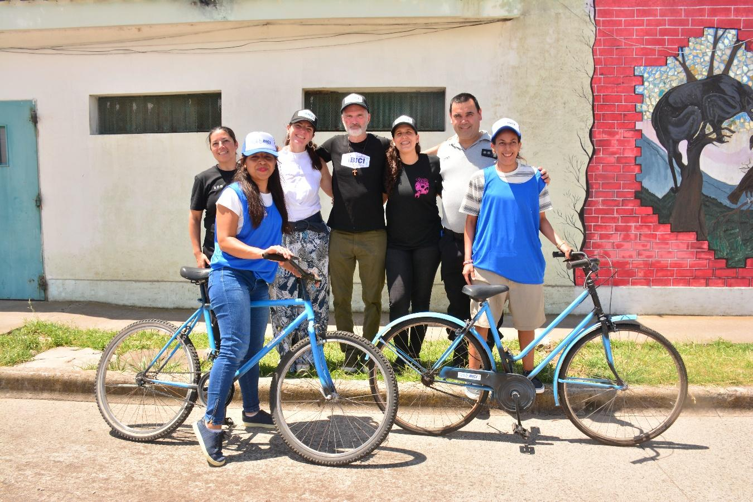

-Fuimos expositores del Congreso Sobre Movilidad Urbana en Bilbao (SUM 21 BIO) para disertar de forma presencial sobre la “Movilidad de personas sostenibles y accesibles”.

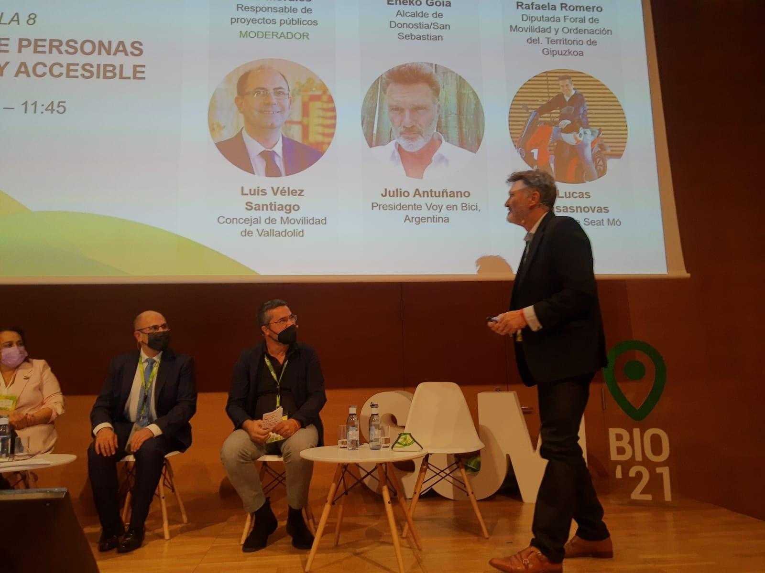

-Fuimos reconocidos como Mejor Proyecto de Innovación Ciudadana en el Congreso Smart City Expo Bogotá.2023

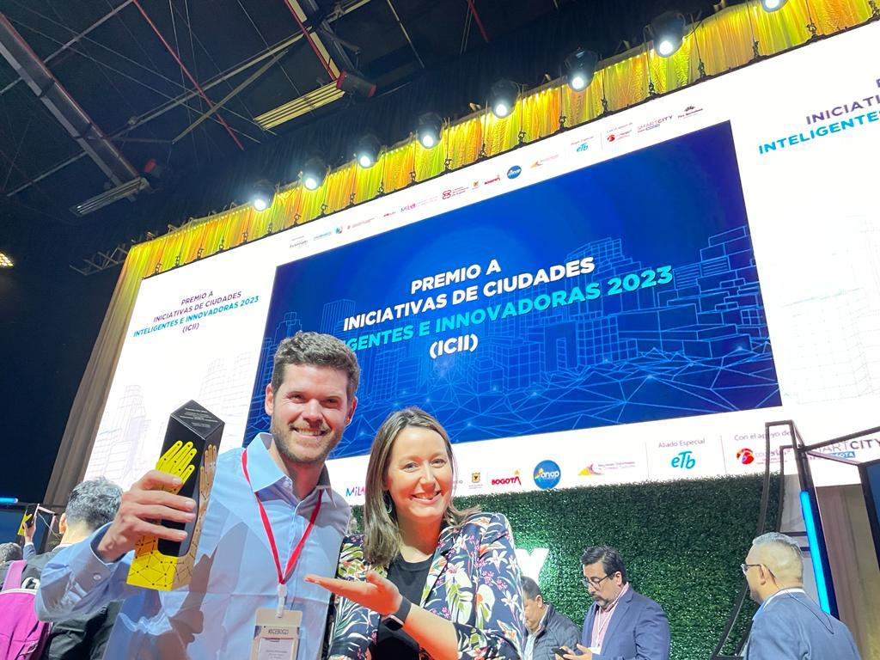

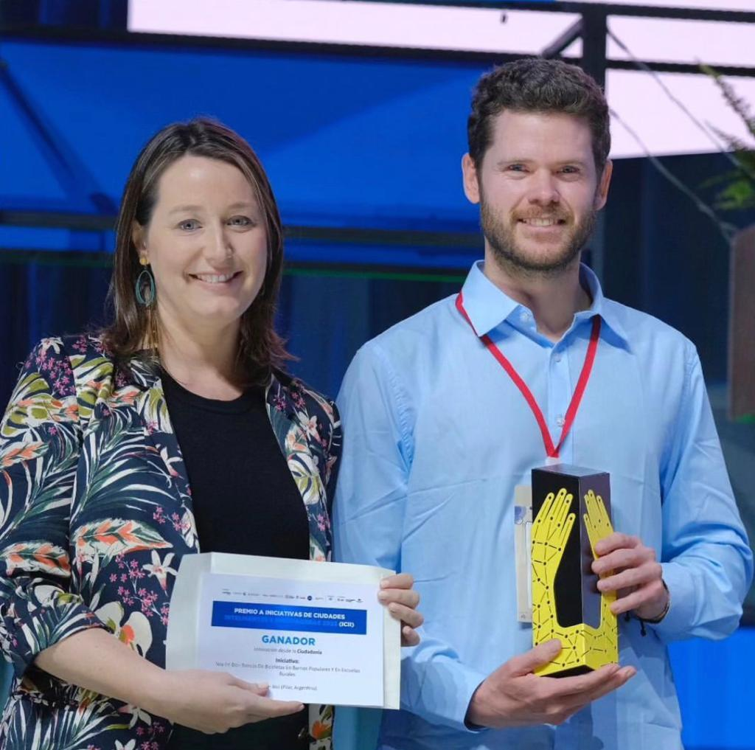

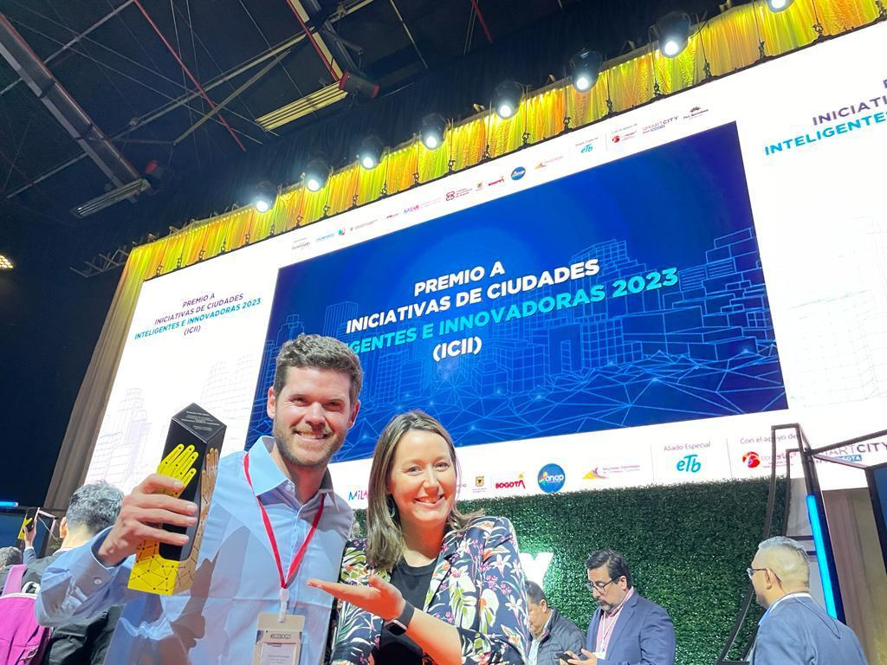

-Fuimos reconocidos como Asociación Civil de interés social y ambiental por la Legislatura de la Ciudad Autónoma de Buenos Aires(2023).

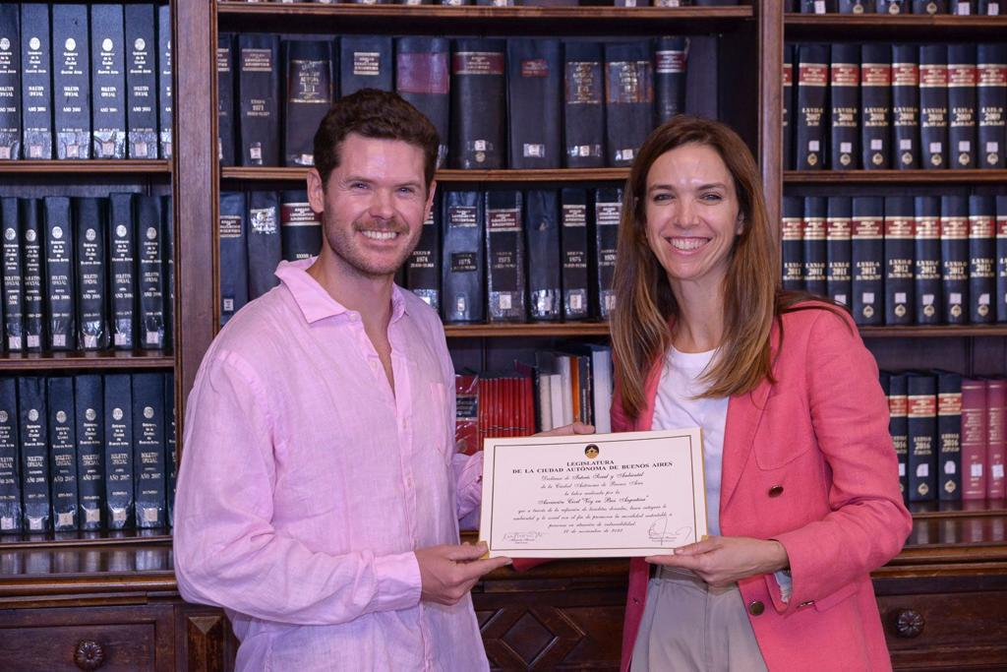

-Fuimos reconocidos como mejor proyecto en materia de sustentabilidad del país, en los Energy Globe Awards 2022.

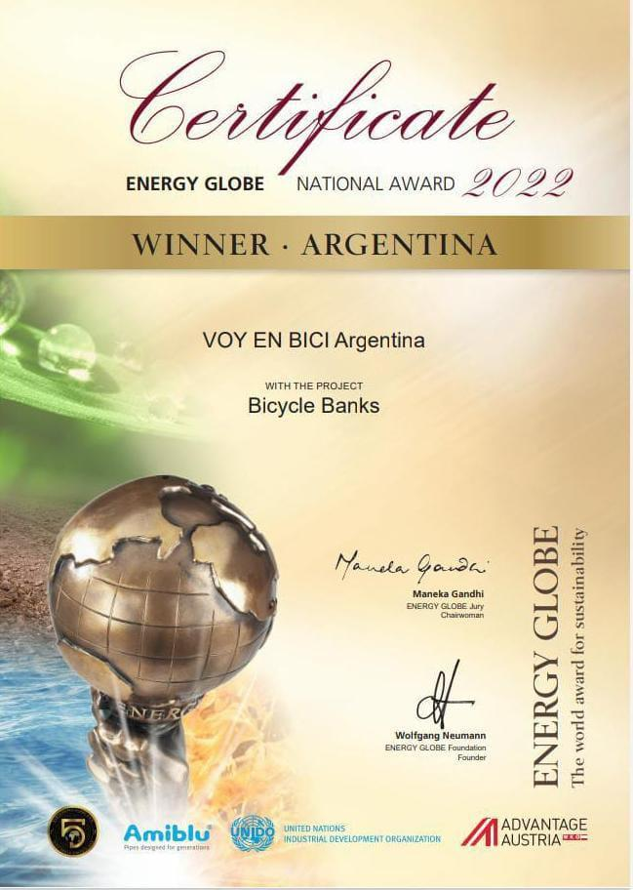

-Se inauguró el Primer Circuito de Bicicletas en una Cárcel de Mujeres en el Mundo!

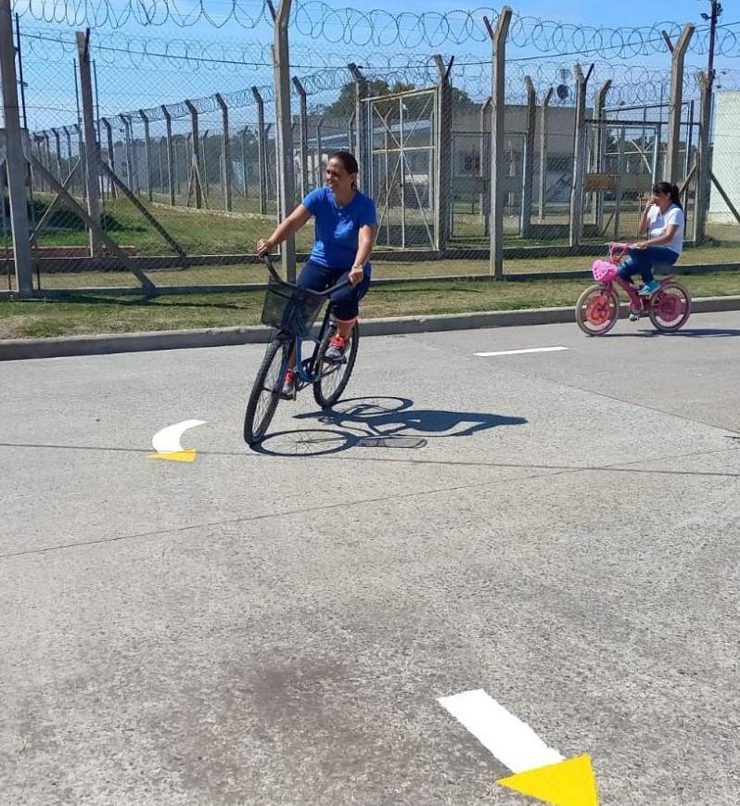

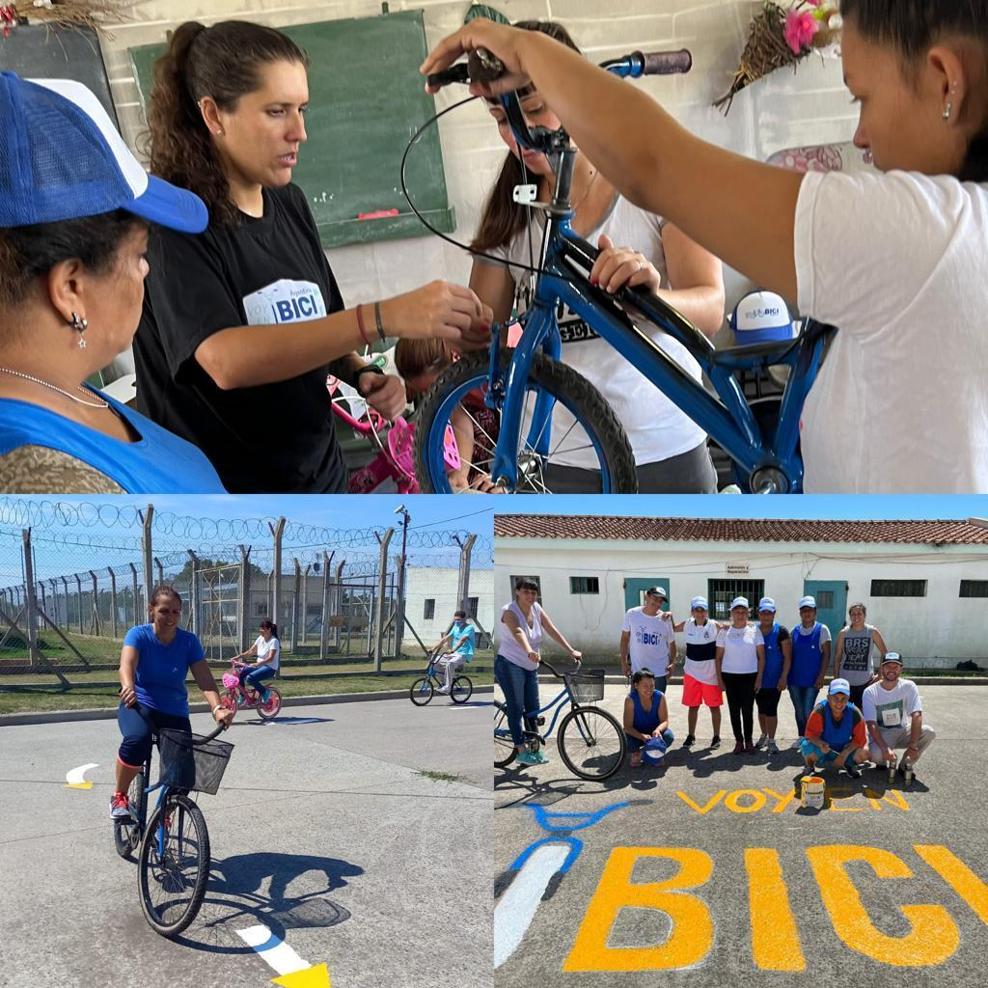

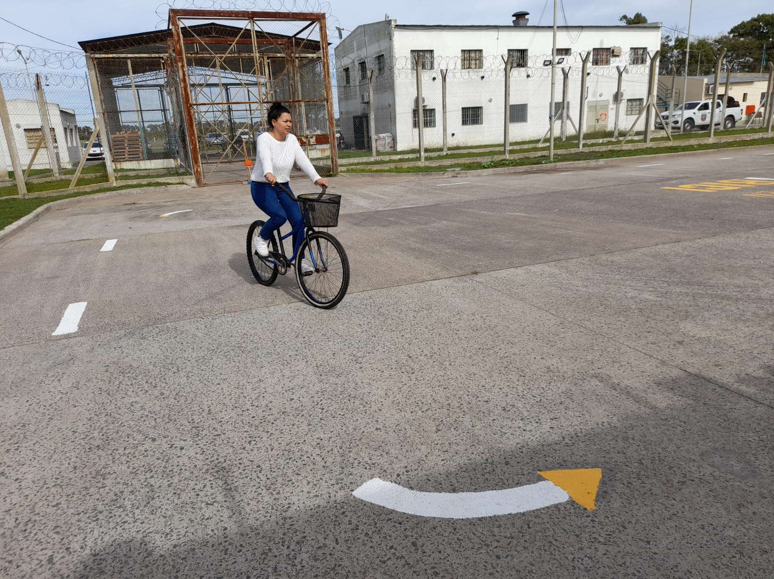

-Fuimos reconocidos como mejor proyecto emprendedor, en el marco de la Dirección de Desarrollo Económico y Productivo de CABA.

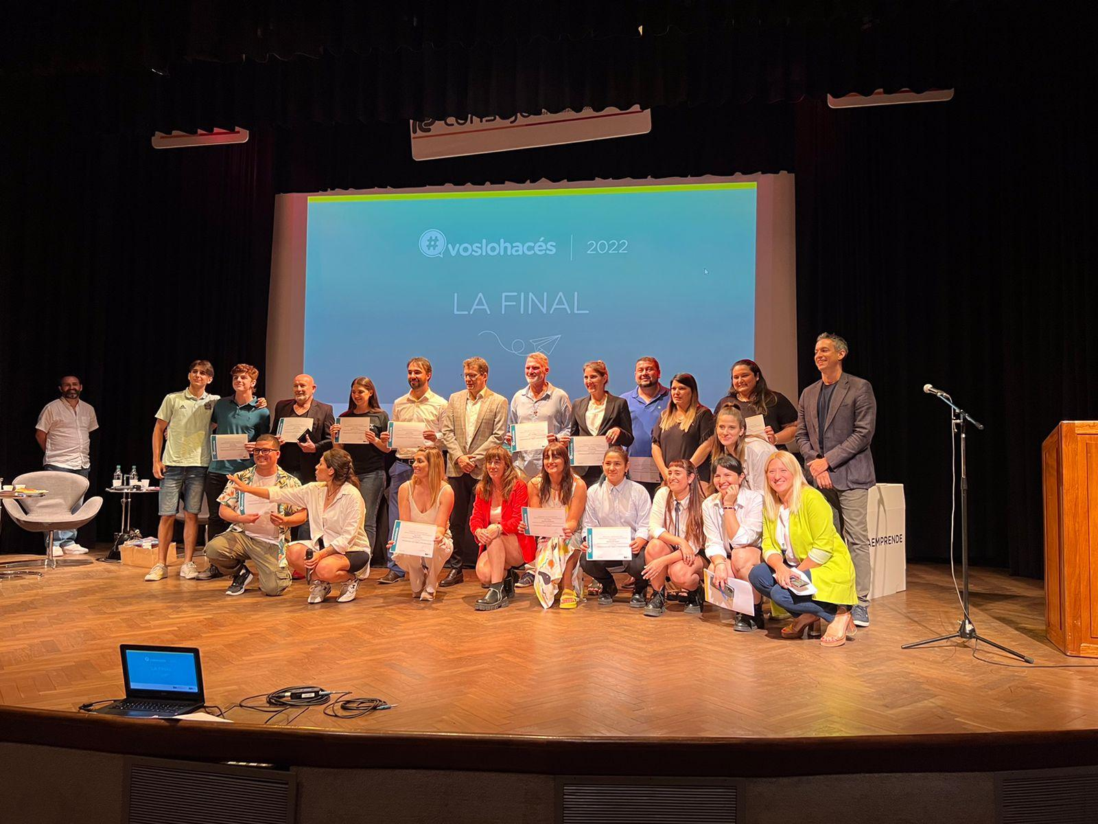

-Fuimos exponentes en el 2°Congreso de Movilidad Sostenible de Cuenca, Ecuador.

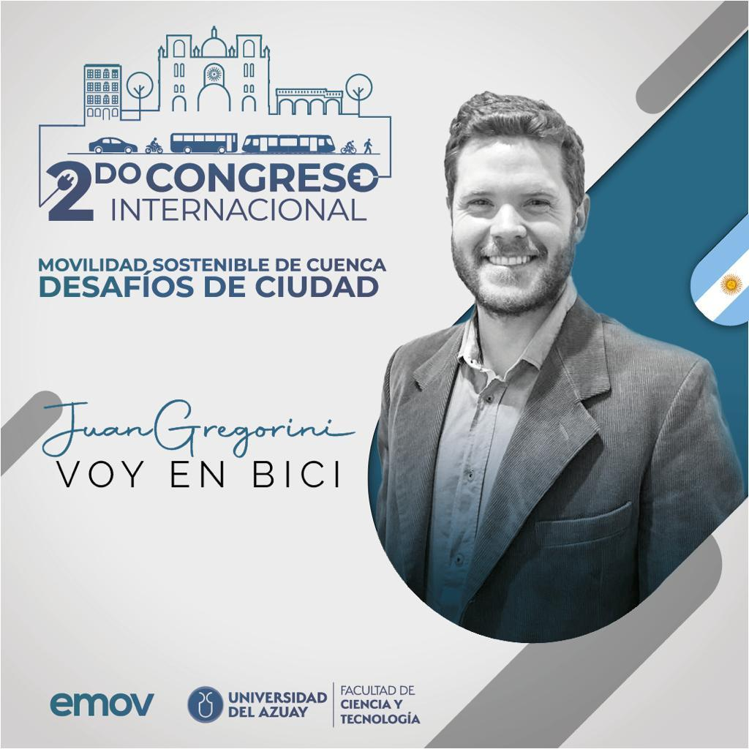

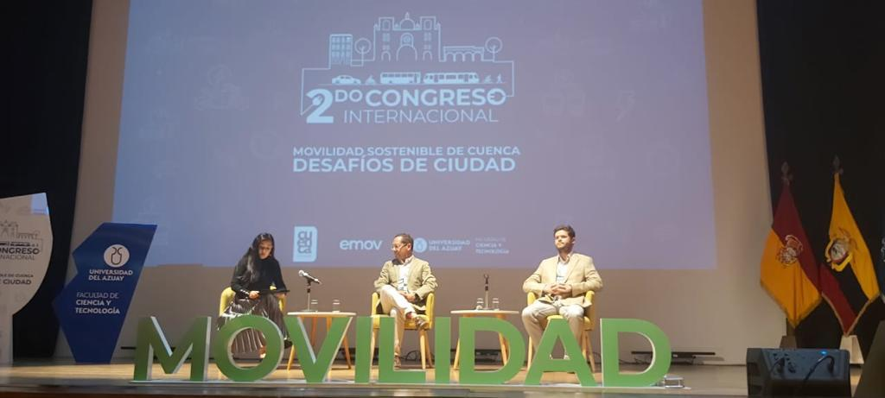

- Fuimos invitados y participantes del C40, el Congreso de Alcaldes más importantes del mundo, que se realizó en Argentina.

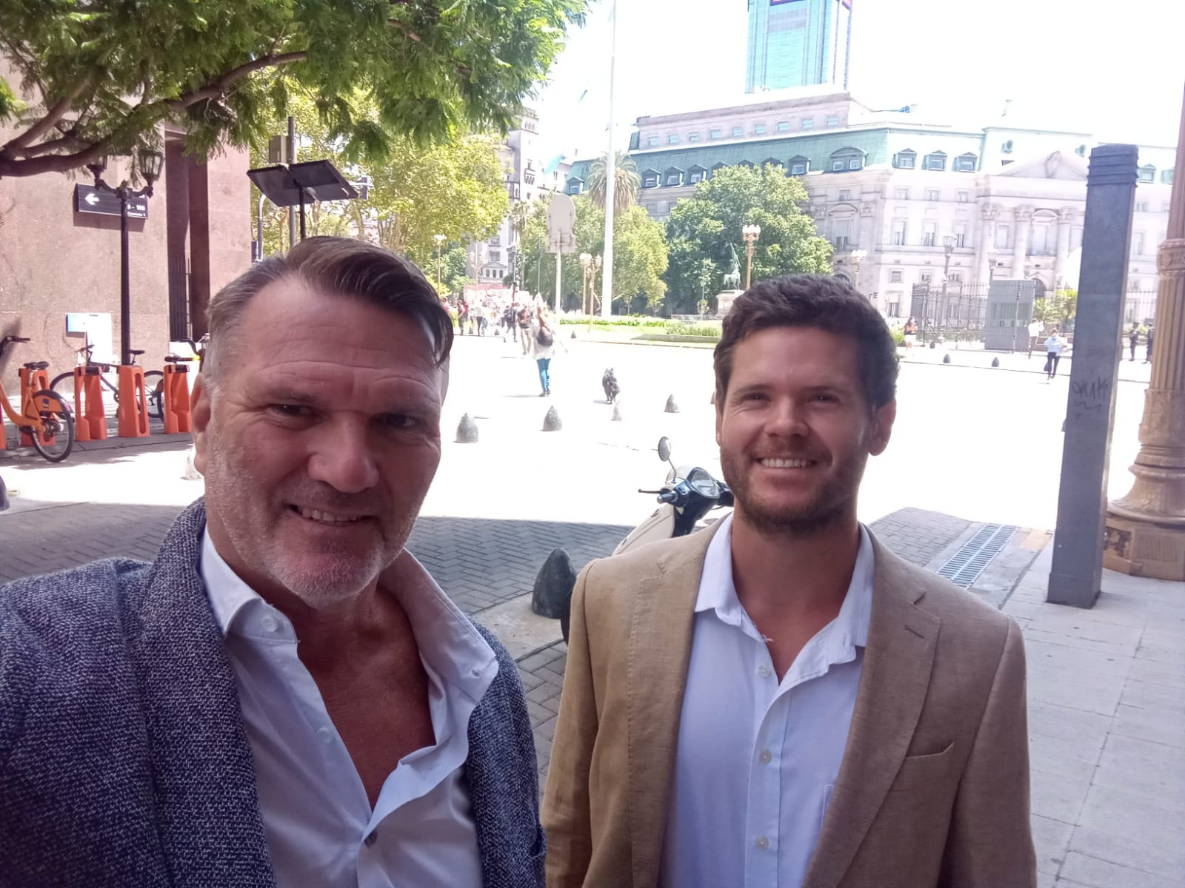



**Misión (ESTO ESTAMOS TRABAJANDOLO TODAVÍA)**

-Se mantiene la definición de misión:

**Nuestro Objetivo reside en que miles de ciudadanos de bajos recursos puedan acceder a un medio de locomoción útil, versátil y sustentable como lo es la bicicleta.**

Ya sea por una cuestión de salud, social, medio ambiental o económica, la bicicleta es una actividad muy beneficiosa y completa para adquirir como hábito de vida. De esta manera, **solucionamos la movilidad urbana de las personas más desfavorecidas.**

-Se modifica la definición de visión(se acorta):

**Desde VOY EN BICI Argentina creemos firmemente que las oportunidades laborales, las interacciones y la vida digna en un territorio dependen del movimiento de las personas del lugar.**

En VOY EN BICI Argentina consideramos que sólo podemos mirar hacia adelante, sin dejar a nadie atrás!

-Sacar la parte de acción y su foto de costado que esta repetida

-En la parte de valores hay que corregir y poner Cuidado de Salud (Falta la letra o)



**INICIO**

-Mejorar la ubicación de los textos en relación a las fotos. Sacar la solapa de donación de cada texto y sólo dejarlo en el Menú de la Página Web.

Ejemplo:



-Editar/ Cambiar la foto del chico alegre y con casco en grande que esta deformada.

-Sacar la parte de noticias, es decir que quede sólo el título: **Nuestros Proyectos**

BANCO DE BICIS EN ESCUELAS, BANCOS DE BICIS EN CÁRCELES, BANCOS DE BICIS EN CENTROS COMUNITARIOS

Donde dice Bicicletas Nuevas reemplazar por: **BANCOS DE BICIS EN ESCUELAS RURALES**

- Foto

-Se saca el Nombre del Proyecto

-Población Beneficiada: Niñas, Niños y Adolescentes

Donde dice Taller Arreglado reemplazar por: **BANCOS DE BICIS EN CÁRCELES**

-Cambiar Foto debido a repetición con la foto de arriba

-Se saca el Nombre del Proyecto

-Población Beneficiada: Mujeres y Hombres privados de su libertad

Donde dice Bicicletas Nuevas reemplazar por: **BANCOS DE BICIS EN CENTROS COMUNITARIOS**

-Cambiar Foto

-Se saca el Nombre del Proyecto

-Población Beneficiada: Niñas, Niños, Adolescentes y Adultos